 |  | 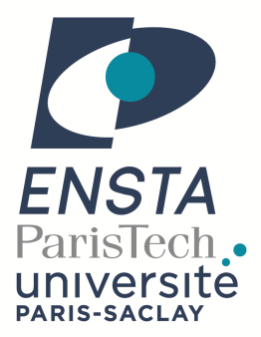  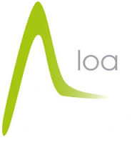
NNT : 2016 SACLX023

Thèse de doctorat

de

L’Université Paris-Saclay

préparée à

“L’école Polytechnique ”

Ecole Doctorale n° 288

Ondes et Matière

Spécialité: Physique des plasmas

Par

Maïmouna BOCOUM

HIGH-ORDER HARMONICS AND ELECTRON BEAMS FROM

PLASMA MIRRORS

Thèse présentée et soutenue à « Palaiseau», le « 24/06/2016» :

Composition du Jury :

M. JOFFRE Manuel, Professeur à l’Ecole Polytechnique, Président
M. MARJORIBANKS Robin, Professeur à l’Université de Toronto, Rapporteur
M. DORRER Christophe, Professeur à l’Université de Rochester, Rapporteur
M. AUDEBERT Patrick, Professeur à l’école Polytechnique, Examinateur
M. QUERE Fabien, Chargé de recherche au CEA, Examinateur
M. LOPEZ-MARTENS Rodrigo, Chargé de recherche à l’école Polytechnique, Directeur de thèse

Titre : Génération d’harmoniques et de faisceaux d’électrons sur miroir plasma
Mots clés : laser femtoseconde, plasma, électrons
Résumé : Dans cette thèse expérimentale, nous nous intéressons à la réponse non-linéaire d’un miroir plasma sous l’influence d’un laser d’intensité sous-relativiste ($\sim {10}^{18}W/{cm}^{2}$), et de très courte durée ($\sim 30fs$). Nous avons en particulier étudié la génération d’impulsions attosecondes ($1as={10}^{-18}s$) et de faisceaux d’électrons en effectuant des expériences dites de « pompe-sonde » contrôlées. Un premier résultat important est l’observation d’une anti-corrélation entre l’émission X-UV attoseconde et l’accélération d’électrons lorsque l’on change la longueur caractéristique du plasma, résultats confirmés par des simulations numériques.  Un second résultat important concerne le diagnostique de l’expansion du plasma sous vide par « interférométrie en domaine spatial » (SDI), | technique élaborée dans le cadre de cette thèse. Enfin nous discutons à deux reprises l’utilisation d’algorithmes de reconstruction de phase dans le domaine spatial ou temporel.  De manière plus générale, nous avons cherché à replacer ce travail de thèse dans un contexte scientifique plus général. En particulier, nous tentons de convaincre le lecteur qu’à travers l’intéraction laser-miroir plasma, il devient concevable de fournir un jour aux utilisateurs des sources peu onéreuses d’impulsions X-UV et de faisceaux d’électrons de résolutions temporelles inégalées.

Title : High-order harmonics and electron beams from plasma mirrors
Keywords : femtosecond lasers, plasmas, electrons
Abstract : The experimental work presented in this manuscript focuses on the non-linear response of plasma mirrors when driven by a sub-relativistic ($\sim {10}^{18}W/{cm}^{2}$) ultra-short ($\sim 30fs$) laser pulse. In particular, we studied the generation of attosecond pulses ($1as={10}^{-18}s$) and electron beams from plasma mirror generated in controlled pump-probe experiment. One first important result exposed in this manuscript is the experimental observation of the anticorrelated emission behavior between high-order harmonics and electron beams with respect to plasma scale length. The second important result is the presentation | of the « spatial domain interferometry » (SDI) diagnostic, developed during this PhD to measure the plasma expansion in vacuum. Finally, we will discuss the implementation of phase retrieval algorithms for both spatial and temporal phase reconstructions.  From a more general point of view, we replace this PhD in its historical context. We hope to convince the reader that through laser-plasma mirror interaction schemes, we could tomorrow conceive cost-efficient X-UV and energetic electron sources with unprecedented temporal resolutions.

Astronomie & Astrophysique d’Ile de France
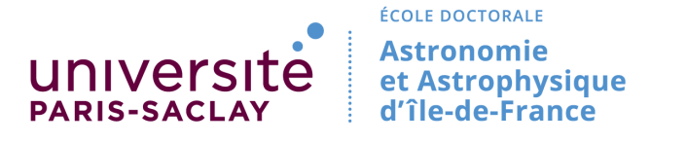

Biosigne


CBMS

EDMH

EDOM

EDSP

EOBE

INTERFACES

ITFA

MMIB – 2MIB
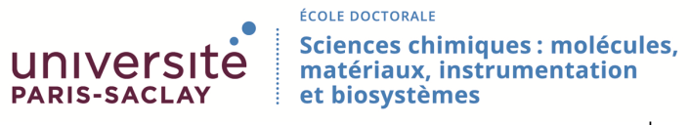

PHENIICS

PIF
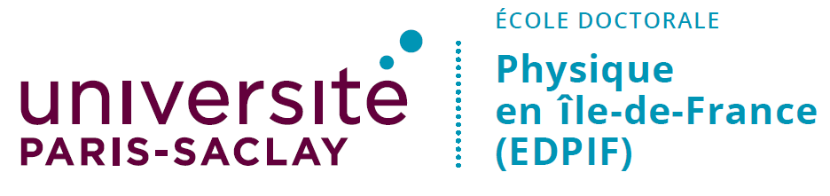

SDSV

SEIF
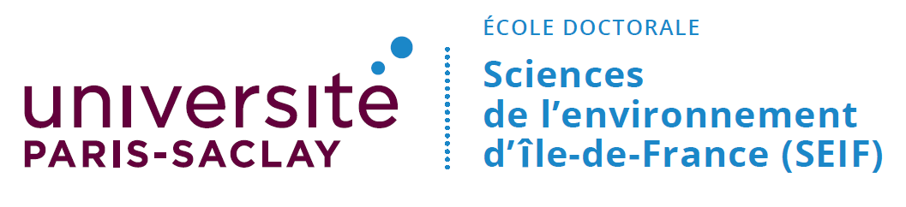

SHS

SMEMAG

STIC

SSMMH

SDV

LOGOS ETABLISSEMENTS

Université Paris-Saclay – établissement accrédité (d’inscription et de soutenance)

Etablissement de préparation de la thèse, opérateur d’inscription

Université Paris-Sud –
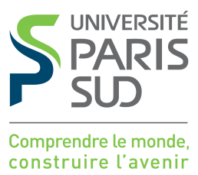

Université de Versailles Saint Quentin
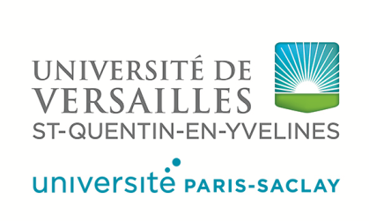

Université d’Evry
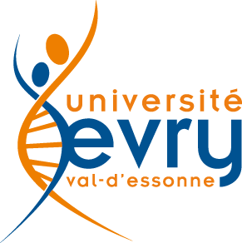

AgroParisTech


CentraleSupelec


Ecole Normale Supérieure de Cachan



Ecole Polytechnique

ENSTA ParisTech

ENSAE ParisTech


HEC
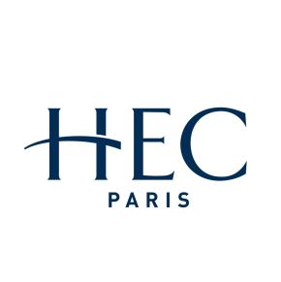

Institut d’Optique Graduate School
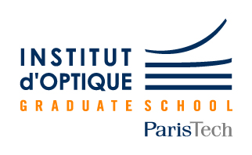

Telecom ParisTech



Telecom SudParis



Liste des spécialités
Voir sur ADUM ou bien sur
http://www.universite-paris-saclay.fr/fr/node/8208
- Accueil
- Doctorat
- Doctorat
- Spécialités de doctorat
PARTAGER

